Jetzt erntereife Äpfel und Birnen aus deutschem Anbau genießen – und damit die Artenvielfalt fördern!
(GMH) Saftig-aromatisches Obst aus Deutschland ist ein Genuss: Reif geerntet liefert es viele wichtige Vitamine und Mineralstoffe, köstlich verpackt in den unterschiedlichen Geschmacksrichtungen der Sorten. Wer jetzt beim Einkauf auf die Herkunft achtet, tut sich selbst sowie der Umwelt und dem Klima Gutes. Denn die Obstplantagen in Deutschland sind wichtige Biotope für viele Pflanzen- und Tierarten, insbesondere für gefährdete Arten. Und kurze Transportwege sind garantiert.
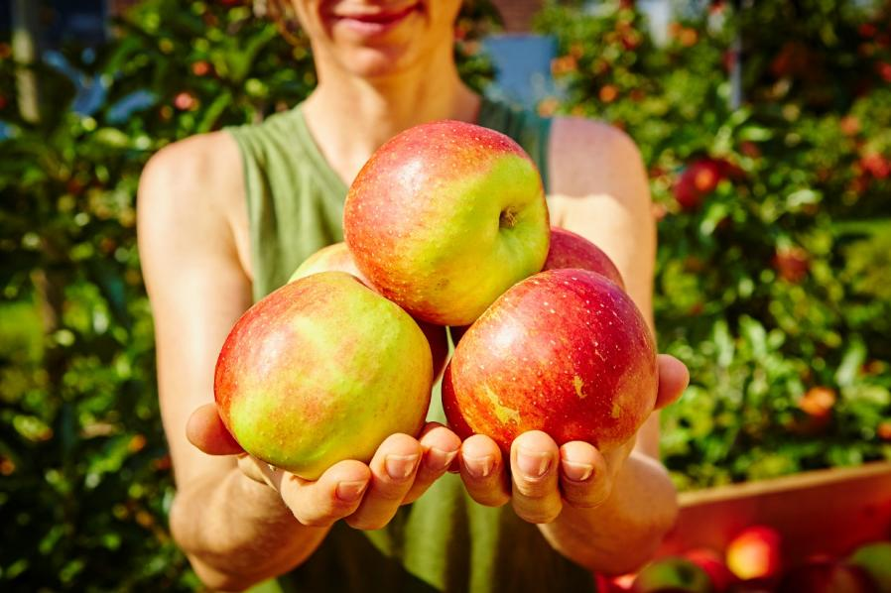
Bildnachweis: GMH

Bildunterschrift: Jetzt erntefrisch genießen und gleichzeitig die heimische Artenvielfalt fördern: Die deutschen Obstbauern fördern durch die Pflege ihrer Anlagen und zusätzliche Maßnahmen die biologische Vielfalt. Die zurzeit reifen Äpfel und Birnen aus deutscher Herkunft sind somit ein Stück gelebter Artenschutz, den jeder genießen und unterstützen kann!

Bilddaten in höherer Auflösung unter:
https://www.gruenes-medienhaus.de/download/2019/10/GMH_2019_42_01.jpg

Lecker und lebendig
Obst aus deutschem Anbau ist gesund und abwechslungsreich. Genauso vielfältig wie die Plantagen, auf denen es heranwächst. Bäume, Sträucher, Hecken, Wiesen, offene Bereiche und Teiche mit Wasser für die Beregnung sind stabile Lebensräume für eine lange Zeit: So sind beispielsweise Apfel- und Birnenbäume Dauerkulturen, die für rund zehn bis zwanzig Jahre oder länger angelegt werden. Das bietet vielen verschiedenen Tierarten einen Lebensraum, in dem sie sich entwickeln und vermehren können. Ob Wildbiene, Erdhummel, Rotkehlchen, Mäusebussard oder Mauswiesel. Viele Arten – auch stark spezialisierte – finden hier langfristig lebenswichtige Nahrung, Rückzugsmöglichkeiten und Schutz.
Blüten und Nisthilfen für Insekten
Und das ist noch lange nicht alles: Die deutschen Obstbauern fördern mit verschiedenen Maßnahmen zusätzlich die von Natur aus vorhandene Artenvielfalt. Sie kümmern sich unter anderem um das Wohl vieler Insektenarten: Sie bringen Insekten-Nisthilfen an, säen und pflegen Blühstreifen im Randbereich und in den Fahrgassen und pflanzen zusätzlich blühende heimische Gehölze an. Dadurch erhöhen sie das Nahrungsangebot für die verschiedenen Insektenarten enorm. Davon profitieren unter anderem die Wildbienen. So helfen die deutschen Obstbauern den rund 560 Wildbienen-Arten in Deutschland, von denen bereits mehr als die Hälfte auf der Roten Liste steht.
Raum für Vögel und Säugetiere
Neben den Insekten finden auch viele Vogel- und Säugetier-Arten auf den Obstplantagen einen geschützten Lebensraum. Hecken und zusätzlich angebrachte Vogelnisthilfen bieten heimischen Singvögeln einen idealen Lebensraum. Sitzwarten locken vor allem Greifvögel an, die erhöhte Sitzgelegenheiten brauchen, um ihr Revier zu markieren und von dort auf die Jagd zu gehen. Sowohl die Sing- als auch die Greifvögel helfen den Obstbauern, den Schädlingsdruck im Bestand zu minimieren. Ebenso wie Fledermäuse, die in extra aufgestellten Quartieren geschützte Nistmöglichkeiten finden. Oder aufgeschichtete Steinhaufen, in dem sich unter anderem das kleinste Raubtier der Welt wohlfühlt: das Mauswiesel. Auf dem Speiseplan dieser Marderart stehen Wühlmäuse, insbesondere Feldmäuse, die in Obstanlagen große Schäden anrichten können.
Beregnungsteiche oder -gräben schaffen darüber hinaus Biotope für Arten, die den Lebensraum Wasser für ihre Entwicklung benötigen. Wasservögel, Amphibien, Libellen können sich ansiedeln und sich vermehren.
Gelebter Artenschutz
Durch die Pflege ihrer Anlagen erhalten und schaffen die deutschen Obstbauern wichtige Lebensräume für viele verschiedene Arten. Dadurch leisten sie aktiven Umweltschutz und fördern die biologische Vielfalt. Die verschiedenen Lebensräume vermischen und ergänzen sich. So entstehen vielfältige Ökosysteme, die weitere zahlreiche Arten anlocken und ihnen Unterschlupf und Nahrung bieten.
Jeder Apfel und jede Birne aus deutschem Anbau ist daher ein Stück gelebter Artenschutz. Wer beim nächsten Obsteinkauf auf die Herkunft aus Deutschland achtet, leistet somit aktiv einen Beitrag zur Förderung der biologischen Vielfalt! Zusätzlich zur Tatsache, dass er sich selbst und dem Klima Gutes tut.

-----------------------------------------------
[Kastenelement]
Deutscher Obstbau ist natürlich artenreich!
Was hat die in Deutschland so beliebte Apfelsorte ˈElstarˈ mit der Erdhummel zu tun? Oder der Gartenrotschwanz mit der Sorte ˈGalaˈ? Und warum liebt das Braune Langohr den ˈBraeburnˈ? Die Antwort lautet: Dort, wo diese Sorten in Deutschland angebaut werden, finden sie einen Lebensraum, der ihnen Nahrung und Schutz bietet. Sei es die Erdhummel, die als Echte Biene zu den wichtigsten Bestäuberinsekten gehört. Oder der farbenprächtige Gartenrotschwanz, ein Singvogel, dessen Bestand stark schwankt und der hierzulande zum Teil stark gefährdet ist. Das Braune Langohr, ist ein geschickter Flieger unter den Fledermäusen. Es bevorzugt Quartiere in Baumhöhlen und Spalten und gilt in Nordrhein-Westfalen ebenfalls als „gefährdet“. Diesen und vielen weiteren Tierarten helfen die deutschen Obstbauern durch die Pflege ihrer Obstanlagen und durch zusätzliche Maßnahmen wie das Anlegen von Blühstreifen, das Anbringen von Nisthilfen und Quartieren. Obst aus Deutschland ist daher jeden Tag gelebter Artenschutz – gesund und von Natur aus artenreich.
Weitere aktuelle Informationen und viele wertvolle Tipps zu deutschem Obst finden Sie auf Facebook unter: https://www.facebook.com/ObstausDeutschland und auf Twitter unter: https://twitter.com/ObstausD

